Материалы для занятия с ребенком 4 лет
с интеллектуальной недостаточностью легкой степени
- Развитие внимания
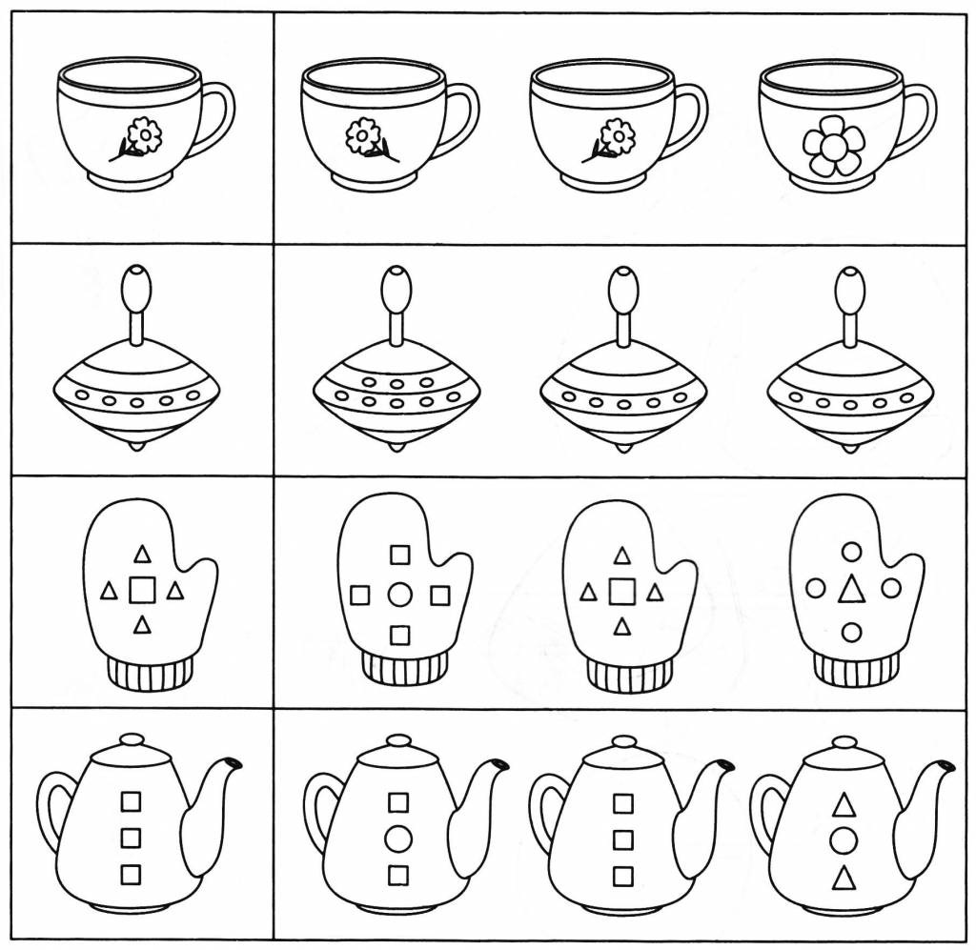

- Развитие восприятия и наглядно-образного мышления
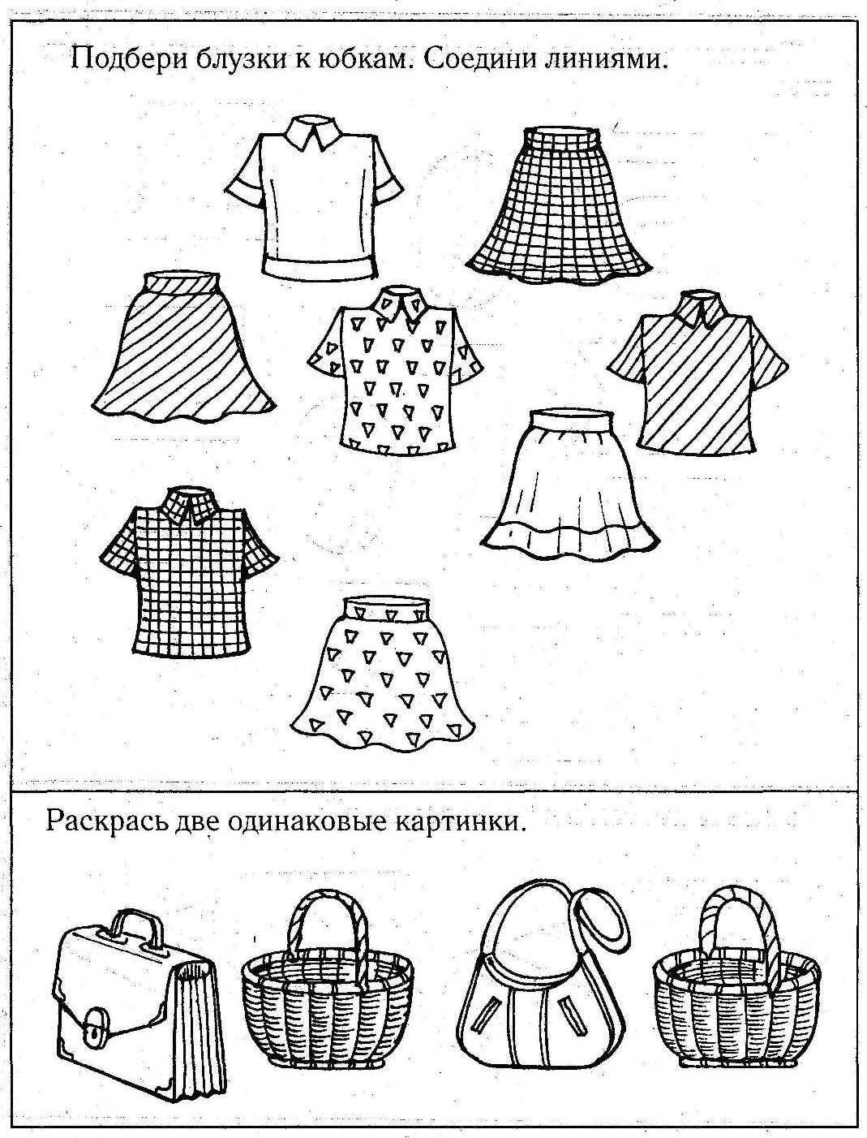

- Пальчиковая гимнастика

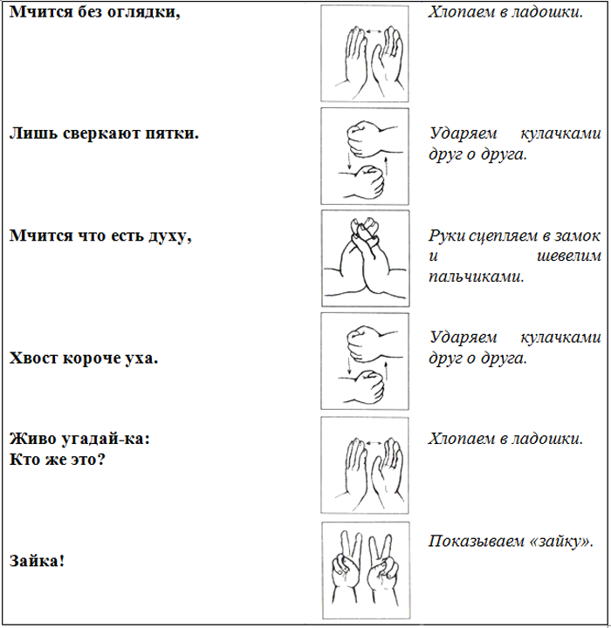

- Формирование графо-моторных навыков
